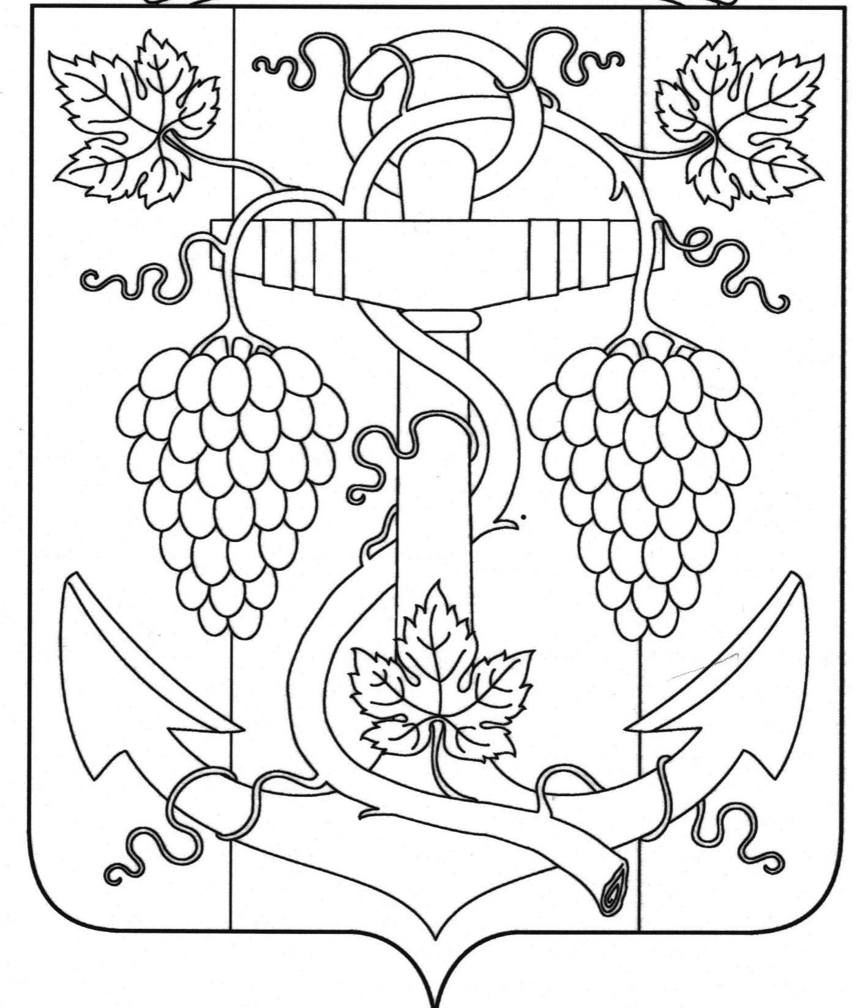

АДМИНИСТРАЦИЯ ЗАПОРОЖСКОГО СЕЛЬСКОГО ПОСЕЛЕНИЯ
ТЕМРЮКСКОГО РАЙОНА

ПОСТАНОВЛЕНИЕ

от 24.01.2019 № 11
ст-ца Запорожская

О присвоении почтового адреса жилому дому и квартире в станице Запорожской, улица Краснофлотская

В соответствии с пунктом 21 части 1 статьи 14 Федерального закона от 6 октября 2003 года № 131-ФЗ «Об общих принципах организации местного самоуправления в Российской Федерации», постановлением главы Запорожского сельского поселения Темрюкского района от 19 декабря 2018 года № 281 «Об утверждении административного регламента о предоставлении муниципальной услуги (присвоения, изменения и аннулирования адресов)», рассмотрев заявление гражданки Оплятовой Светланы Сергеевны и гражданина Оплятова Александра Ивановича об уточнении почтового адреса жилого дома, в связи с тем, что данные объект недвижимости имеет почтовый адрес: Российская Федерация, Краснодарский край, Темрюкский район, станица Запорожская, улица Краснофлотская, дом 20, квартира 2, а земельный участок с кадастровым номером 23:30:0105012:8, на котором он расположен, имеет почтовый адрес: Российская Федерация, Краснодарский край, Темрюкский район, станица Запорожская, улица Краснофлотская, 30, что в соответствии со статьей 1 Земельного кодекса Российской Федерации нарушает принцип единства судьбы земельных участков и прочно связанных с ними объектов, в целях упорядочения адресного хозяйства на территории Запорожского сельского поселения Темрюкского района п о с т а н о в л я ю:
1. Присвоить почтовый адрес жилому дому Лит.А, где квартира №2 с кадастровым номером 23:30:0105007:47, принадлежит на праве общей долевой собственности Оплятовой Светлане Сергеевне и Оплятову Александру Ивановичу по ½ доли (Выписка из Единого государственного реестра прав на недвижимое имущество и сделок с ним, удостоверяющая проведенную государственную регистрацию прав от 26.10.2018 года, 23:30:0105007:47-23/044/2018-4) :

2

- Российская Федерация, Краснодарский край, Темрюкский муниципальный район, станица Запорожская, улица Краснофлотская, 30.
2. Присвоить почтовый адрес квартира №2 с кадастровым номером 23:30:0105007:47, принадлежит на праве общей долевой собственности Оплятовой Светлане Сергеевне и Оплятову Александру Ивановичу по ½ доли ((Выписка из Единого государственного реестра прав на недвижимое имущество и сделок с ним, удостоверяющая проведенную государственную регистрацию прав от 26.10.2018 года, 23:30:0105007:47-23/044/2018-4)
- Российская Федерация, Краснодарский край, Темрюкский муниципальный район, станица Запорожская, улица Краснофлотская, 30 квартира №2.
3. Рекомендовать гр. Оплятовой С.С. и гр. Оплятову А.И. обратиться в Темрюкский отдел Управления федеральной службы государственной регистрации, кадастра и картографии (Росреестр) по Краснодарскому краю с целью внесения изменений в учетную документацию.
4. Контроль за выполнением настоящего постановления возложить на начальника отдела земельных и имущественных отношений администрации Запорожского сельского поселения Темрюкского района А.В.Вовк.
5. Постановление вступает в силу со дня его подписания.

Глава Запорожского сельского поселении
Темрюкского района Н.Г. Колодина

ЛИСТ СОГЛАСОВАНИЯ

проекта постановления администрации Запорожского сельского поселения
Темрюкского района
от 24.01.2019 № 11

«О присвоении почтового адреса жилого дома в станице Запорожской, улица Краснофлотская»

Проект внесен и составлен:
Начальник отдела земельных и
имущественных отношений А.В.Вовк

Проект согласован:
Заместитель главы
Запорожского сельского поселения
Темрюкского района Н.А.Семенов

Начальник общего отдела И.В.Рыбина

